Des exercices de révision atelier 1 :

- Comment dit-on en français:

- Hoe heet je iemand welkom.
______________________________________________________
- Doe maar alsof je thuis bent.
______________________________________________________
- Hoe vraag je of iemand iets wil drinken.
______________________________________________________
- Hoe kan je zeggen dat iets er lekker uit ziet.
______________________________________________________
- Hoe kan je zeggen wat je verkiest?
______________________________________________________

- Complétez la phrase par le mot correct.

- Garçon, je voudrais un coca avec des --------------------- s.v.p.
- Je trouve que tu --------------------------------- Tu as mal dormi ?
- Vous pourriez m’envoyer plus d’informations sur votre hôtel ----------------------------------------- ?
- Le dîner est prêt. On peut ------------------------------------

- Traduisez.

Binnen enkele minuten gaan we aan tafel.

Christine, heb je niet goed geslapen? Je ziet er moe uit.

Wil je dat liedje opnemen?

- Donnez le nom. N’oubliez pas l’article.

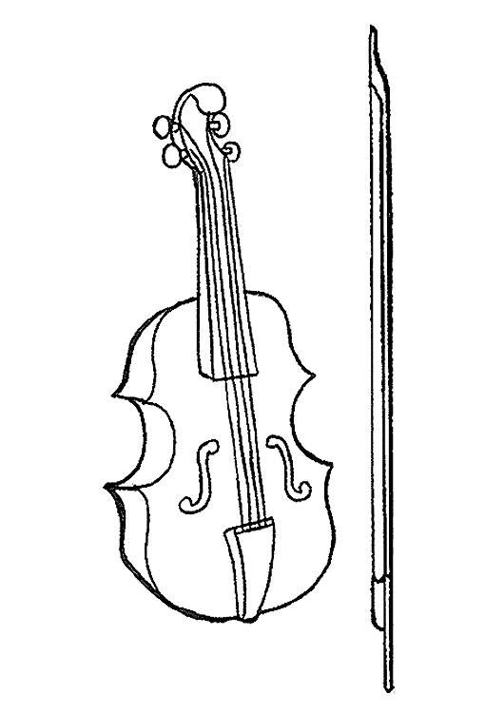
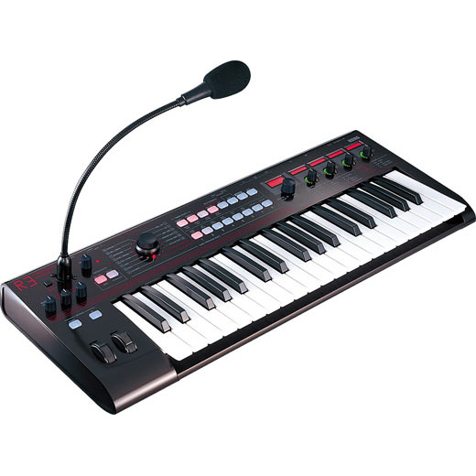

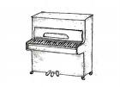______________________________

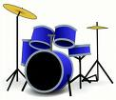________________________________________

- Complétez la phrase par le mot correct.

Eerste album – muziekinstrument – applaus – koor

de Zornik est sortie en 2002.
Après leur concert, A Brand jouit de l’ du public.
Maman chante chez une
Mon petit frère joue d’un

- Donnez le passé récent des verbes suivants.

Les Duval (faire) un grand voyage.
Maman (préparer) le repas.
Je (nettoyer) ma chambre.
Chris (sortir)
Nous (regarder) Expédition Robinson.
Vous (acheter) ce pull-là.

- Conjuguez correctement.

Recevoir Tu un beau cadeau.
Boire Nous du vin.
Vivre Mes grands-parents en Italie.
Recevoir Il une lettre de sa copine.
Vivre Je tout seul.
Boire Tu du jus d’orange?

- Complétez le schéma.

Les pays | Les habitants | La langue | L’adjectif
Le Royaume-Uni | ………………………… | ………………………………… | La capitale  ………………………………..
 | Les Allemands |  | Les saucisses  …………………………………
 |  | Le grec | Le fromage  ………………………………….
 | Les Américains |  | Les hamburgers  …………………………………

